|  |
| --- |
| NIBIO RAPPORT | VOL. x | NR. x | 2016  Plass for oversiktsfoto frå lokaliteten |

|  |
| --- |
| Skjøtselsplan for [namn på lok., xx kommune, xx fylke],  Oppfølging av tradisjonell slåttemark som utvald naturtype |

|  |
| --- |
| TITTEL:  (Set inn tittel på rapport) |
| FORFATTAR(AR):  (Set inn namn på forfattar (ar)) |

|  |  |  |  |
| --- | --- | --- | --- |
| Dato:  25.03.2019 | Rapport nr./  Vol/nr/år | Prosjektnr:  Prosjektnr | Saksnr.  Arkivnr |
| ISBN:  978-82-xx-[xxxx-x] | ISSN: | TAL sider:  Tal sider | TAL vedlegg:  Vedlegg |

|  |  |
| --- | --- |
| OppdragsgJEVAR:  Oppdragsgjevar | Kontaktperson:  Kontaktperson |

|  |
| --- |
| SamAndrag:  [Til dømes: Naturtypen artsrik slåttemark er sterkt trua i fylgje «Norsk rødliste for naturtyper», og vart i 2011 utvald naturtype (UN) med eit visst vern gjennom «Naturmangfoldlova». På oppdrag for xx fekk xx, i 20xx i oppdrag å utforme/ev. revidere skjøtselsplanen for de(n) x daa store slåttemarka på xx i xx kommune. Slåtteenga har verdi x. (Det var i 20xx fem år sidan den fyrste skjøtselsplanen vart utarbeidd). Skjøtselsplan-/revideringsprosessen har gått føre seg i xxx….  Skjøtselsplanen er utarbeid i tett samarbeid med grunneier/brukar.. osb.. ] |

|  |  |
| --- | --- |
| Fylke: | Fylke |
| Kommune: | Kommune |
| StAd/Lokalitet: | Stad |
| GArd/Bruk | Gardsnamn |

|  |  |  |  |  |  |
| --- | --- | --- | --- | --- | --- |
| |  | | --- | | GODKJENT  (Namn Namnesen) | | NAMN | | |  | | --- | | SKJØTSELSPLANEN ER UTFORMA AV:  (Namn Namnesen) | | NAMN | |

# Føreord

Utarbeiding av skjøtselsplanen for tradisjonell slåttemark på xx i xx kommune er utført på oppdrag frå xx. Skjøtselsplanen gjev fagleg funderte tilrådingar for restaurering og skjøtsel av den trua naturtypen slåttemark, og er i samsvar med handlingsplanen for «Utvald naturtype slåttemark». Den baserer seg på synfaring i felt og samtale med grunneigar/brukar (og ev. andre tiltakshavarar).

Rapporten er delt inn to hovuddelar. Fyrste del gjev ei kort skildring av naturtypen slåttemark på Vestlandet. Den andre delen er retta mot den som skal utføre skjøtsel og forvaltning, og omhandlar naturgrunnlaget og dagens drift i området, samt ei skildring av konkrete restaurerings- og skjøtselstiltak.

Som vedlegg finst også ei skildring av dei verdifulle naturtypane som inngår i drifta, og genererer i hovudsak informasjon retta inn mot forvaltninga, inkludert søkbare eigenskapar for området i Miljødirektoratet sin Naturbase.

Til skjøtselsplanen fylgjer også eit rettleiingshefte om slåttemark utarbeidd av Miljødirektoratet, samt «Bondens kulturmarksflora for Vestlandet» utarbeidd av Bolette Bele, Ann Norderhaug, Mons Kvamme og xx.

Xx takkar grunneigar/informantar og oppdragsgjevar….

Dato/Stad

Underskrift

Innhald

Føreord 3

1 Slåttemark på Vestlandet 5

2 Skjøtselsplan for [namn lokalitet(ane) som samsvarar med Naturbase] 8

2.1 Innleiing 8

2.2 Omsyn og prioriteringar 8

2.3 Tradisjonell og noverande drift 9

2.4 Aktuelle erfaringar med skjøtselen 9

2.5 Artsmangfald og eventuelle observerte endringar 10

2.6 Evaluering/vurdering av skjøtselen [kun for revidering av skj.pl] 10

2.7 Mål for verdifull slåttemark 10

2.8 Restaureringstiltak (eingongstiltak eller tiltak som vert gjennomførde i ein avgrensa periode) 11

2.9 Skjøtselstiltak (regelbundne tiltak) 11

2.9.1 Slått 11

2.9.2 Beiting 11

2.9.3 Andre aktuelle skjøtselstiltak 12

2.10 Oppfølging av skjøtselsplanen 12

2.11 Foto frå lokalitetan(e) 12

Vedlegg 14

Lokalitetsskildring i Naturbase, artslister 14

Tiltakslogg, grunneigar sine notatar 15

Overvakingslogg 16

# Slåttemark på Vestlandet

Tradisjonelle slåttemarker er naturenger i inn– og utmark med ville planteartar, som er slått for å skaffe vinterfôr til husdyra. Slåttemarkene vart gjerne slått seint i sesongen, etter bløming og frøsetjing av dei fleste plantene. Dei er ofte overflaterydda for stein, men har i mindre grad vore oppdyrka og tilsådde i seinare tid, og er ikkje eller i liten grad gjødsla. Slåttemarkene har tradisjonelt vore haustbeita, og på Vestlandet som regel også vårbeita. Korleis slåttemarkene har vore drivne varierer likevel frå stad til stad.

I slåttemarkene er planteartane jamnare fordelte enn i beitemarkene, og slåttemarkene er oftast også meir urterike (blomerike), og vert gjerne omtala som «blomeenger». Dei har også ofte eit stort mangfald av insekt knytt til seg.

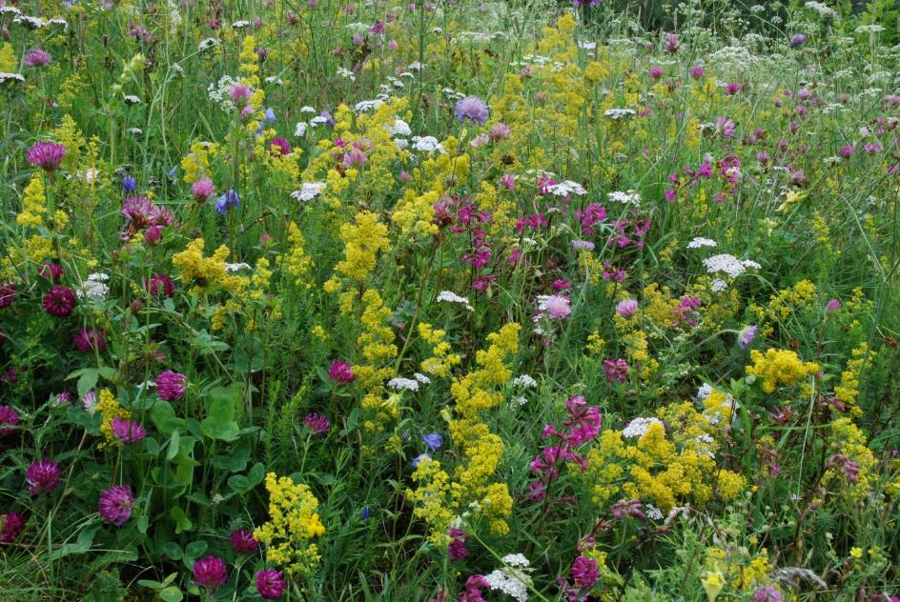

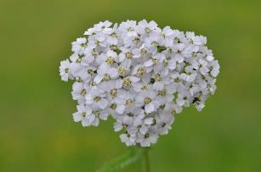 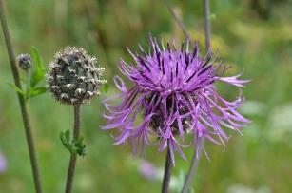 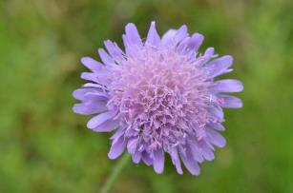

*Turrenger i indre fjordstrok på grunnlendt mark kan ha artar som ryllik, fagerknoppurt, raudknapp, dunhavre, gulmaure, engtjøreblom, dunkjempe, gjeldkarve og rødkløver. Alle foto: Leif Hauge.*

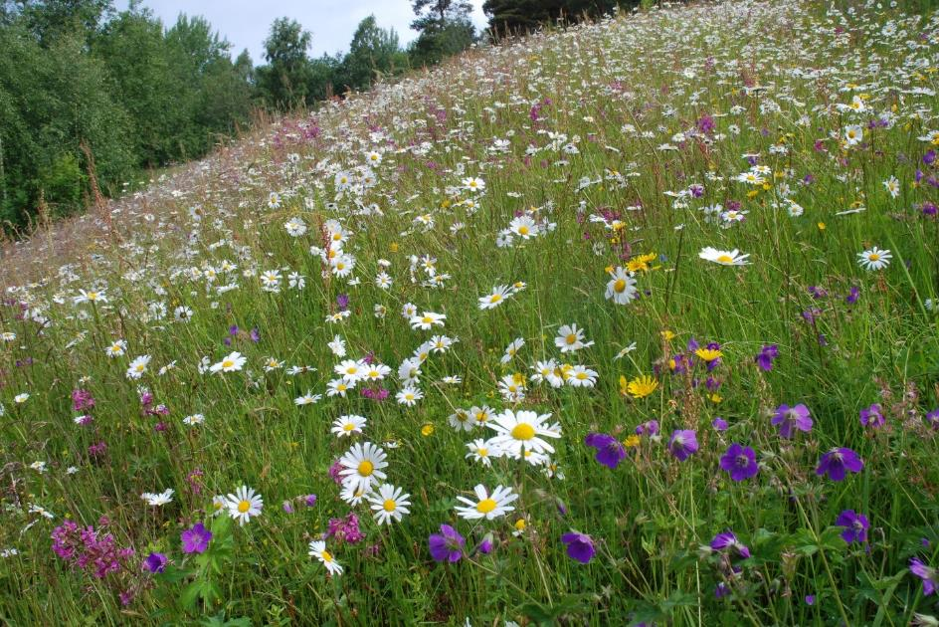

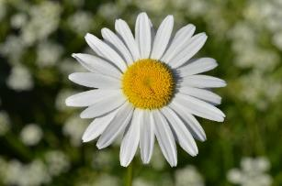 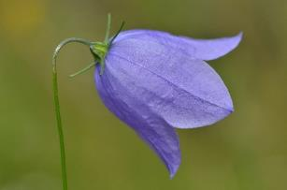 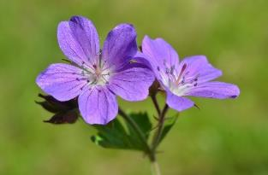

*Vanleg førekomande artar som inngår i fleire slåttemarkstypar på Vestlandet er prestekrage (indre strøk), blåklokke, skogstorkenebb, fuglevikke, grasstjerneblom, firkantperikum og småengkall. Alle foto: Leif Hauge.*

Det er stor variasjon i floraen i slåttemarkene på Vestlandet, frå nord til sør, frå låglandet til fjellet og ikkje minst frå kysten og til dei inste fjordstrøka. Slåttemarkene i dei indre strøka har mange artar til felles med slåttemarkene på Austlandet og i Midt-Noreg. Døme på slike artar er fagerknoppurt, raudknapp, prestekrage, engtjøreblom og engnellik. Desse artane vert sjeldnare utover mot kysten. I kystengene kan ein i staden finne artar som tusenfryd, kystmaure, jordnøtt, englodnegras, kystgrisøyre og kusymre (særleg i skogkanten).

Planteartar som er vanlege i slåttemarkene på Vestlandet er mellom anna ryllik, blåklokke, raudkløver, smalkjempe, engsyre og grasartar slike som gulaks, engkvein og raudsvingel. Artsinnhaldet varierer likevel mykje med fukttilhøva. I fuktige enger kan ein finne hanekam, blåtopp og (der det er ganske næringsrikt) engkarse, medan det i dei turre engene i indre stroka kan vekse gulmaure, hårsveve, tiriltunge, gjeldkarve og lækjeveronika.

Slåttemarker som er litt kalkhaldige er dei mest artsrike. Der kan ein finne marinøkkel-artar og orkidéar, slike som brudespore, vårmarihand og nattfiol samt grasartar som hjartegras og dunhavre.

Når slåttemarkene vert liggjande brakke vert dei invaderte av artar som bringebær, geitrams, mjødurt og etter kvart også busker og tre som bjørk, gråor, selje og ask. Samtidig med at areala gror att vil dei lyselskande engartane forsvinne. Dei tradisjonelle slåttemarkene har vorte svært sjeldne og slåttemark vert no rekna som ein trua naturtype. Mange av dei artane som høyrer heime her har også gått sterkt attende og fleire er trua ([www.artsdatabanken.no](http://www.artsdatabanken.no)). 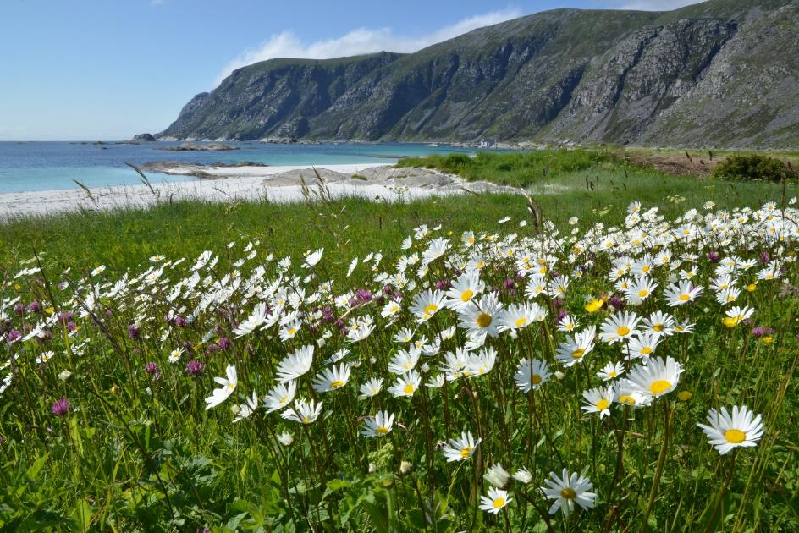

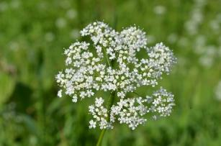 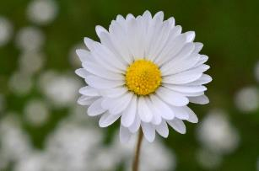 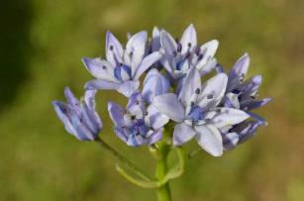

*Slåttemarkene på kysten kan ha ganske så ulike utformingar avhenging av råme og næringsinnhald i grunnen. Nokre artar som kan vekse i slike slåttemarker er jordnøtt, tusenfryd, kystblåstjerne, blåtopp, englodnegras, hanekam, raud jonsokblom og kusymre. Alle foto: Leif Hauge.*

For å hindre at dei verdifulle slåttemarkene, som enno finst, gror att eller forsvinn på anna vis, vart slåttemark i 2011 ein utvald naturtype som får oppfølging gjennom ein eigen handlingsplan ([www.miljodirketoratet.no](http://www.miljodirketoratet.no)). I dette arbeidet er det viktig at slåttemarkene vert drivne på tradisjonelt vis i høve til dei lokale tradisjonane og tilhøva. Ein må nytte lette maskiner eller reiskap, og høyet må fjernast etter slått. Dei fleste slåttemarkene har tidlegare vorte beita vår- og/eller haust. Det er viktig at dette også blir vidareført. Elles kan det vere aktuelt å slå to gonger årleg, ein gong tidleg i sesongen (siste del av mai-første del av juni) og ein gong etter at bløminga er over, gjerne i august.

Mange gamle slåttemarker vert i dag nytta til beite eller gror att. «Tradisjonelle» slåttemarker har såleis etterkvart vortne svært sjeldne og det er spesielt viktig at ein held attverande slåttemarker i hevd. Generelle restaurerings- og skjøtselstiltak er omtala i rettleiingssheftet, og konkrete råd for skjøtsel av din lokalitet vert omskrive i denne skjøtselsplanen. Nærmare omtale av ulike planteartar frå engene finst i «Bondens kulturmarksflora for Vestlandet» (Bele, Norderhaug, Auestad & Kvamme 2018). Mykje av denne teksten om slåttemark på Vestlandet er henta frå denne kulturmarksfloraen.

# Skjøtselsplan for [namn lokalitet(ane) som samsvarar med Naturbase]

[NB: All skrift i grått er meint som rettleiing og skal fjernast når ein utformar skjøtselsplanen. Det er obligatorisk å fylle ut alle felta.]

|  |  |  |  |  |  |
| --- | --- | --- | --- | --- | --- |
| **GRUNNEIGAR:**  [Namn] | | **TILTAKSHAVAR (ANSVAR SKJØTSEL):**  [Namn] | | **LOKALITETSVERDI I NATURBASE[1]:**  [A, B eller C] | |
| **DATO FOR UTARBEIDING AV 1.SKJØTSELSPLAN:** [dd.mm.åå]  **DATO REVIDERING:** [dd.mm.åå] | | | **DATO SYNFARING (1.SKJ.PL.):** [dd.mm.åå]  **DATO SYNFARING (REVIDERING): [**dd.mm.åå] | | |
| **KONTAKT MED GRUNNEIGER/BRUKAR (TELEFON, SYNFARING, E-POST MM):**  [Før gjerne opp kva for kontakt ein har hatt gjennom planprosessen, få med dato for synfaring o.l.] | | | | | |
| **1.SKJØTSELSPLAN UTFORMA AV :** [Namn på skjøtselsplanskrivar]  **REVIDERT UTGÅVE UTFORMA AV :** [Namn på skjøtselsplanskrivar] | | | | | **FIRMA:**  [Firmanamn] |
| **UTM SONE LOKALITET(AR):**  3x W | **NORD:**  xxxxxxx | | **AUST:**  xxxxxx | | **GNR./BNR.:**  xx/xx |
| **NOVERENDE AREAL PÅ SKJØTSELSPLAN-/NATURBASE LOKALITET:**  [xx daa. Om skjøtselsplanarealet ikkje samsvarar med arealet i Naturbase så bør begge verdiane gjevast opp]  **AREAL (ETTER EV. RESTAURERING):**  [xx daa] | | | **DEL AV VERNEOMRÅDE:**  **[**nei/ja, namn]  **TYPE VERN:**  [type vern] | | **DEL AV UTVALD KULTURLANDSKAP:**  **[**nei/ja, namn] |

## Innleiing

Kort om kvar garden ligg, naturgrunnlag, kva naturverdiar som er registrerte (som denne skjøtselsplanen har fokus på), og i kva samanheng (landskapsøkologisk kontekst) lokaliteten(ane) finst i.

* Oversiktskart/ev. flyfoto som viser eit litt større areal
* Flyfoto med avgrensing av skjøtselsplanarealet/lokalitet(ar) som skjøtselsplanen omhandlar

## Omsyn og prioriteringar

* Spesielle tilhøve som er tekne omsyn til i skjøtselsplanen (brukaren sin kapasitet/tid til tiltak, spes. drifts- og utstyrsavgrensingar)
* Prioriteringar med omsyn på arbeidsoppgåver og/eller delfelt
* Omsyn til spesielle/trua einskildartar

## Tradisjonell og noverende drift

Kort info om råmene for drifta som;

1. Garden sin tidlegare/tradisjonelle og noverande driftsform, ev. år då drifta vart avslutta
2. Tradisjonell skjøtsel av skjøtselsplanarealet før ev. intensivering (om kjent)
3. Bruk av skjøtselsplanarealet dei siste 30-40 åra
4. Noverande bruk av skjøtselsplanarealet (3-4 siste åra)

For punkta II-IV vil følgande tema vere aktuelle å få info. om:

* Slåttetidspunkt, kor lenge slåtten pågjekk, kor ofte og kva utstyr som vart nytta
* Vår- og haustbeite, type beitedyr, lengd på beiteperioden
* Annan gjennomført skjøtsel/aktivitet som t.d.; sviing, raking/pussing av enga om våren, mosenedkjemping, gjødsling, type gjødsel

For punkta III og IV er det i tillegg interessant med info. om:

* Utførte restaurerings-/ryddetiltak, år (tidspunkt på året), omfang, metode, kva artar som er fjerna
* Nedkjemping av problemartar, ev. kva metodar som er nytta
* Eventuelle periodar med opphald av bruken
* Skadelege inngrep som pregar lokaliteten: sprøyting, drenering/grøfting, gjødsling, slitasje, fysiske inngrep, nedbygging mm.

## Aktuelle erfaringar med skjøtselen

I samband med den fyrste skjøtselsplanen:

Grunneigar/brukar/tiltakshavar har truleg erfaringar det er aktuelt å byggje vidare på og ta omsyn til ved utforminga av skjøtselsplanen. Desse erfaringane kan skisserast her og kan til dømes vere:

* Slått: Kva er krevjande og utfordrande med skjøtselen? T.d. korleis graset kan fjernast, dårleg utstyr, vertilhøve, for lite folk, osb.
* Beiting: Erfaringar frå bruk av beitedyr til ev. vår- og haustbeite i enga, type beitedyr, beiteperiode, nedbeitingsgrad, trakkskader mm. Utfordringar med tilgang på beitedyr?
* Rydding: Konkrete erfaringar med ryddetiltak (metodar, framdrift, effekt).
* Sjekk også om grunneigar/brukar sit inne med konkrete opplysingar om endringar i vegetasjonssamansetjinga, auke/attendegang av einskildartar dei siste åra. Dette kan til dømes diskuterast under felles synfaring i enga.

Ved revidering av skjøtselsplanen: Følgande spørsmål kan vere aktuelle:

* Er føreslåtte tiltak i skjøtselsplanen utførte? Ja/Nei? Dersom nei, skriv noko om avvik og erfaringar som har medverka til endring.
* Er det gjennomført tiltak som ikkje står i skjøtselsplanen? Ja/Nei? Dersom ja, kva er årsaka?
* Er måla i skjøtselsplanen oppnådde, og dersom ikkje; kva er årsakene? Eventuelt kva mål er oppfylte og kva er ikkje oppfylte?

Følgande spørsmål kan også vere aktuelle:

* Skader: Er skjøtselen gjennomført utan eller kun med små skader på jordsmonnet, og utan påverknad på naturleg drenering (t.d. ved bruk av tyngre maskiner)?
* Beiting: Er beitebruken slik at det er risiko for spreiing av uønska artar inn i enga, til dømes med raigras, høymol o.l.?
* Rydding: Røynsler frå restaurering og rydding. Har dette vore vellukka i høve til slått, utvikling av stubbeskot, renningar o.l.?
* Fjerning av problemartar: Kva tiltak har fungert bra og kva tiltak ikkje så bra?

## Artsmangfald og eventuelle observerte endringar

Kartleggjar fylgjer eigen prosedyre/instruks gitt i kartleggingsoppdraget for innsending av artsregistreringar frå lokaliteten til miljøforvaltninga. Det er fint å gi litt oppsummerande info. om natur- og artsverdiar til grunneigar/brukar:

Fyrste skjøtselsplan. Kort orientering om verdifullt artsmangfald/sjeldne artar i lokalitetan(e)/ problemartar. Enkelt forklart og utan for mange faguttrykk. Om aktuelt tilvis til «Bondens kulturmarksflora» for omtale av einskildartar, eller set inn foto av artar som vert omtala.

Ved revidering: kort om eventuelle endringar som har skjedd i enga sidan sist med omsyn til artsmangfald generelt og eventuelt einskildartar spesielt. Positive og negative endringar.

## Evaluering/vurdering av skjøtselen [kun for revidering av skj.pl]

|  |  |  |  |
| --- | --- | --- | --- |
| **OPPSUMMERANDE VURDERING** | **I HØG GRAD** | **I MIDDELS GRAD** | **I LITEN GRAD** |
| Har skjøtselen vore tilfredsstillande for å oppnå måla, jf skjøtselsplanen som no er under revisjon? |  |  |  |
| Bør skjøtselen endrast for neste skjøtselsplanperiode (neste 5 år)? [konkrete endringar skildrast meir detaljert under tiltak i 2.8.,2.9. og 2.10] |  |  |  |
| Er det realistisk at lokaliteten vert halden i hevd dei neste 5 åra? |  |  |  |

Grunngjeving:

* kort oppsummering av 2.4. og 2.5. Skissere kva eventuelle endringstiltak som er naudsynlege/mogelege. (T.d. endring av slåttetidspunkt ut frå dokumenterte endringar i artssamansetjinga. Noter gjerne teikn på om skjøtselen tykkjest vere rett, er for svak eller for sterk)
* Finst det viktige økologiske faktorar ein ikkje har teke omsyn til tidlegare? (Til dømes; setje att delar av enga for seinare slått («insektmat»), innføring av «nye tiltak» som etterbeite, tiltak som reduserer innslag av framande artar/problemartar, trong for oppfølging av trua einskildartar (overvaking) mm.)

## Mål for verdifull slåttemark

|  |
| --- |
| **HOVUDMÅL FOR LOKALITETAN(E):**  [Bør knytast opp mot ynskt tilstand på aktuelt areal. T.d. utvikle/oppretthalde slåttemarksstruktur og artsmangfald knytt til denne, redusere forfall og problemartar med meir] |
| **EV. EVENTUELLE SPESIFIKKE MÅL FOR DELOMRÅDE**:  [T.d. ulike delareal som krev spesielle tiltak med tanke på attgroing (kantsoner), problemartar, rik vårbløming med meir] |
| **TILSTANDSMÅL FOR SPESIELLE ARTAR:**  Eventuelle spesifikke tilstandsmål for raudlisteartar/problemartar |

## Restaureringstiltak (eingongstiltak eller tiltak som vert gjennomførte i ein avgrensa periode)

|  |  |  |  |
| --- | --- | --- | --- |
| **RESTAURERINGSTILTAK (KORT SKILDRING, REISKAPSBRUK M.M.)** | **PRIORITERING (ÅR)** | **Kr/AREAL/ TID (DEL)OMRÅDE** | **TIDSROM (MND/VEKE)** |
| Tiltak 1 |  |  |  |
| Tiltak 2 osb |  |  |  |

[døme:, rydding i kantsoner, restaureringsslått, fjerning av problemartar, restaurering av gamle styvingstre, oppføring av gjerde. Kan førast som timar/kr/areal etter kva som passar best: Eks 200 m gjerde= kostnad x , rydding av kantsonar x timar a kr x= kostnad x]]

## Skjøtselstiltak (regelbundne tiltak)

### Slått

|  |  |  |  |
| --- | --- | --- | --- |
| **SLÅTTETILTAK (KORT SKILDRING, REISKAPSBRUK M.M.)** | **PRIORITERING (ÅR)** | **Kr/AREAL/ TID (DEL)OMRÅDE** | **TIDSROM (MND/VEKE)** |
| Tiltak 1 |  |  |  |
| Tiltak 2 osb |  |  |  |

[Døme på tiltak: aktuelt (ev. endra) tidsrom for slått, rekkjefølge/prioritering av slåtteareal, eventuelle kantsoner som kan sparast som insektslokalitetar, raking, turking, fjerning mm.]

- [Om beiting ikkje er mogeleg (sjå lenger ned) bør ein vurdere trongen for håslått om veksten er god utover hausten, eller ev. å tilrå utsetjing av slåtten til ut på seinsommaren]

Generelt gjeld følgande for skjøtselsslått (for forklaring sjå rettleiingsheftet): [Kort info: la stå:]

* Slåtten bør skje etter bløming og frøsetjing av dei fleste artane, som regel ikkje før i siste halvdel av juli. Slåttetidspunktet vil variere frå år til år ut frå variasjonar i veret og vekstsesongen. Følg derfor med på bløming og frøsetjing!
* Graset bør turkast på marka 2-3 dagar før det vert fjerna frå området.
* Områda kan slåast med liten lett traktor med slåmaskin, tohjulsslåmaskin eller ljå, avhengig av hellinga. Kantklippar med nylontråd kan og nyttast på mindre areal der det er vanskeleg å kome til med maskiner.
* Ikkje bruk tunge maskiner, spesielt i dei fuktige partia. Dette kan resultere i komprimering av jorda og køyreskader.
* Unngå bruk av kunstgjødsel.

### Beiting

|  |  |  |  |
| --- | --- | --- | --- |
| **BEITETILTAK (KORT SKILDRING, REISKAPSBRUK M.M.)** | **PRIORITERING (ÅR)** | **Kr/AREAL/ Tid (DEL)OMRÅDE** | **TIDSROM (MND/VEKE)** |
| Tiltak 1 |  |  |  |
| Tiltak 2 osb |  |  |  |

Generelt gjeld følgande for beiting i slåttemark (for forklaring sjå rettleiingsheftet): [Kort info.- la stå:]

- Beiting er positivt for slåttemarka, og har vore tradisjon mange stadar.

- Haustbeiting hindrar opphoping av daudgras (som gjev grøngjødsling) og gjer spiringen neste vår lettare.

- Beiting fører til trakkspor som frøplanter kan spire i.

- Dersom arealet vert vårbeita, blir slåtten seinare (då bløming/frøsetjing kjem seinare i gang)

- Unngå tilleggsfôring inne på slåttemarka.

- Set alltid dyrevelferd og fôrtilgang i høgsetet.

- Tunge storférasar bør ikkje beite på slåttemark (grunna trakkskader).

- Slåttemark med rik vårbløming bør ikkje beitast, til dømes tidlegblømande orkidéar og marinøkklar.

- Beit gjerne nærliggjande skog, hagemark eller naturbeitemark i samanheng med slåttemarka. Dette vil gje utveksling av frø og gener mellom ulike areal.

- Isådde, fulldyrka kulturenger bør ikkje beitast saman med slåttemarka. Dette for å hindre spreiing av uønska artar inn i slåttemarka.

### Andre aktuelle skjøtselstiltak

|  |  |  |  |
| --- | --- | --- | --- |
| **TILTAK (KORT SKILDRING, REISKAPSBRUK M.M.)** | **PRIORITERING (ÅR)** | **Kr/AREAL/ tid (DEL)OMRÅDE** | **TIDSROM (MND/VEKE)** |
| Tiltak 1 |  |  |  |
| Tiltak 2 osv |  |  |  |

[Ti8l dømes trong for oppfølging av einskildartar/oppteljing av individ innan eit avgrensa, fastmerka område, raking, rydding av enga om våren, årlege rutinar for mosenedkjemping, skjøtsel av styvingstre nær enga/i lauvenga/kantsoner, vedlikehald av gjerde med meir]

[Sett gjerne inn flybilete med tiltak integna]

## Oppfølging av skjøtselsplanen

|  |
| --- |
| **NESTE REVIDERING/EVALUERING ÅR:**  [20xx] |
| **TRONG FOR YTTERLEGARE REGISTRERING AV SPESIFIKKE NATURTYPAR OG/ELLER ARTSGRUPPER:**  [Nei/Ja (kva for artsgrupper?)] |
| **GJENNOMFØRTE ELLER PÅBYRJA TILTAK SOM ER FINANSIERTE DEI SISTE 5 ÅRA:** |
| **PERSON(-AR) SOM HAR ANSVAR FOR Å GJENNOMFØRE TILTAKA I SKJØTSELSPLANEN:** |

## Foto frå lokalitetan(e)

Ved fyrste skjøtselsplanutforming, ta foto av:

- Oversiktsfoto med store delar av lokaliteten (noter GPS posisjon/kartkoordinat og retning)

- Foto av aktuelle delområde (noter GPS posisjon/kartkoordinat og retning for foto)

- Foto av einskildpopulasjonar, eventuelle synlege tiltak (noter GPS posisjon/kartkoordinat, og retning)

Ved revidering:

Fotografer same landskapsutsnitt som i fyrste skjøtselsplan på nytt for å få eit godt grunnlag for å seie noko om utviklinga på staden.

Suppler om naudsynleg med nye fotopunkt som kan vere viktige for å fylgje opp skjøtselen, og spesielt endringar i skjøtselen vidare.

# Vedlegg

## Lokalitetsskildring i Naturbase, artslister

[Set gjerne inn faktaark frå naturbase med omtale av lokaliteten]

[Set gjerne inn artslister frå lokaliteten(ane), t.d. utklipp frå excel, sjå framlegg til oppsett under

|  |  |  |  |
| --- | --- | --- | --- |
| Norsk namn | Latinsk namn | År registrert | Re-kartlagt/år |
|  |  |  |  |

## Tiltakslogg, grunneigar sine notatar

[Her er det plass for grunneigar til å føre inn sine eigne notatar som gjeld gjennomføring av tiltaka. Ved å ha slike notatar samla, vil det vere lettare å samanstille erfaringane når planen skal reviderast. Hugs å setje av nok plass/fleire sider til dette. ]

|  |  |  |  |  |
| --- | --- | --- | --- | --- |
| **AREAL/DELOMRÅDE** | **TYPE TILTAK (T.D. SLÅTT, RYDDING, BEITING)** | **PERIODE** | **TAL DAGSVERK/ TIMAR** | **ÅR** |
|  |  | [mnd./  dato/veke] |  |  |
|  |  |  |  |  |
|  |  |  |  |  |
|  |  |  |  |  |
|  |  |  |  |  |
|  |  |  |  |  |

## Overvaking, logg

[I nokre høve kan grunneigar/brukar/tiltakshavar ha interesse av/artskunnskap nok til å telje opp einskildindivid av spesielle planter innan eit avgrensa fast, område kvar sesong. Dette kan vere vedifull artsinfo for vidare skjøtsel. Å fylle ut ein slik tabell kan då vere eit (overvakings-)tiltak som er nemnt under 2.9.3:]

|  |  |  |  |  |
| --- | --- | --- | --- | --- |
| **POSISJON/FELT:** | **ART** | **DATO** | **TAL INDIVID** | **ÅR** |
|  |  |  |  |  |
|  |  |  |  |  |
|  |  |  |  |  |

Litteratur

Framsidefoto: (Set inn fotografen sitt namn)

1. Verdisetjinga er definert etter «DN Håndbok 13» (Direktoratet for naturforvaltning 2007), og faktaark for slåttemark, utforma av Ellen Svalheim (Svalheim 2014).